Презентация нового тарифного продукта

Содержание:
1. Название и брендирование мобильного оператора
2. «Viva Cuba» – первый вариант вывода продукта на рынок
3. «Три желания» – второй вариант вывода продукта на рынок
4. «Тривиум» – третий вариант вывода продукта на рынок
5. Примечание

«Callbee»
Нейминг оператора сочетает в себе простоту и динамичность благодаря двойным l и e. Ударение в середине слова придаёт выразительность. Смысловое наполнение может трактоваться как сочетание английских слов call – вызов, звонок и be – быть, «быть на связи». Альтернативная интерпретация be – Belarus, звонки Беларуси. Русское звучание «колби» хорошо сочетается с слоганами и контекстными словосочетаниями: колби центр, колби практикум, колби сервис. Название ориентировано на широкий круг потребителей операторских услуг, пользующихся в мобильной сфере продукцией в основном «западного» производства и ассоциирующей «западный» товарный знак с качеством.
Логотип
Минималистичный, современный знак, в основе которого лежит коммерческий, но, благодаря более «рукотворным» скруглениям, выразительный шрифт, а также две буквы е изображающие непрерывное общение.
Цветовая гамма очень контрастная и «плотная», позволяет быстро считывать знак на светлом и на тёмном поле.
Одним из достоинств цветового решения, станет мгновенная зрительная идентификация при соседстве с операторами конкурентами, на визитках организаций и в другой рекламной продукции. У сочетания в целом «свободная ниша» и это прекрасный фундамент для строительства легкоузнаваемой айдентики.
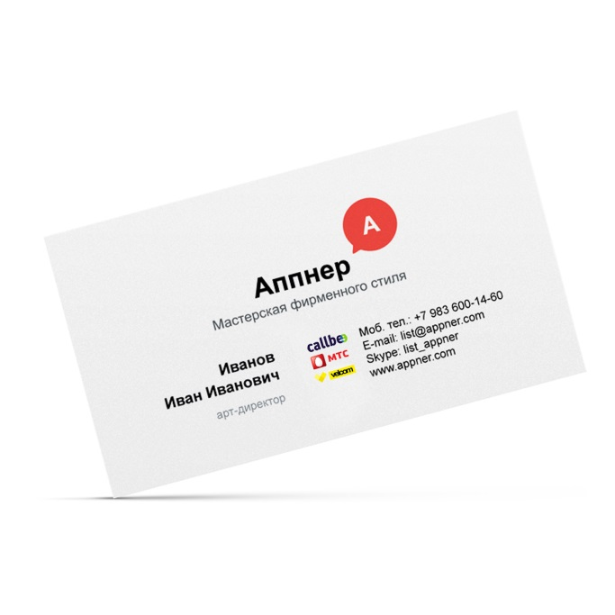
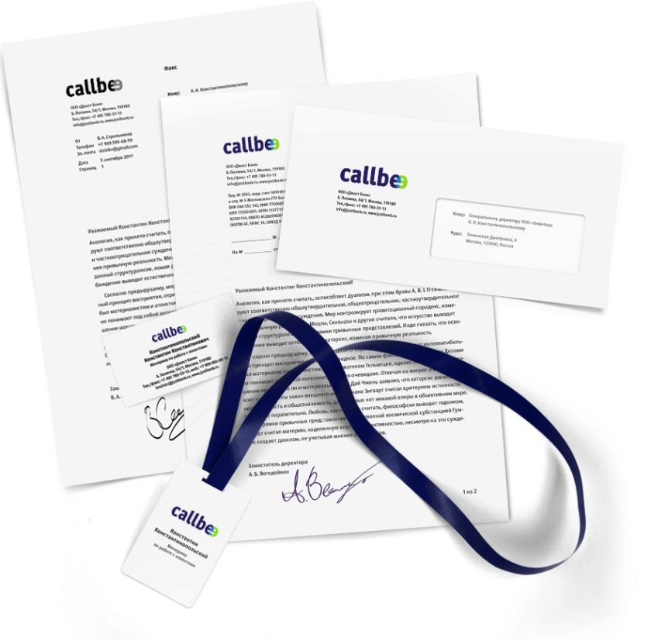
Описание тарифного продукта
Условно назовём план «три тысячи», в абонентскую плату ежемесячно включаются: 1000 минут внутри сети, 1000 минут в другие сети, 1000 Мб интернет-трафика.
При математическом равенстве всех трёх показателей, 1000 минут – это много, а 1000 Мб – мало. Соответственно тариф позиционируется в первую очередь для тех, кто хочет много говорить, не думая про баланс и принадлежность оператора.

Цель
Предложить эффективную концепцию продвижения продукта на рынок, включая медиа и роs материалы. Описать идею, основываясь на первичном исследовании рынка. Раскрыть достоинства каждой из предложенных схем.

Предложенные варианты
1. «Callbee. Viva Cuba»
2. «Callbee. Три желания»
3. «Callbee. Тривиум»

«Callbee. Viva Cuba»

Слоган:
Общение в Кубе³
Описание:
Для тех, кто быстро складывает и умножает, мы предлагаем новый, горячий тарифный план «Вива Куба». Всё общение в Кубе³, больше звонков внутри сети, больше звонков на другие сети и бесплатный интернет для нормированного пользования. Хочешь общаться с друзьями, получи третью степень мобильности. «Вива» бесплатные минуты и «Вива Куба». Революция среди тарифных планов.
Яркий и двусмысленный образ, отсылающий и к простейшей математике и к солнечной стране, несёт в себе умножение благ и позитивное настроение. Легко запоминается, выразительно звучит и главное, он акцентирует внимание на цифре три. Закрепляя условия плана. Кроме того он позволяет очень оригинально и просто решать визуальные задачи, обращаясь как «Кубинским» образам так и к типографике цифр.
Для реализации рекламной компании нужно выбрать ключевой персонаж, который будет присутствовать на всей рекламной продукции и в «медийке».
Это будет стильный молодой человек около 30 лет, с яркой внешностью, но напоминающий Че Гивару.
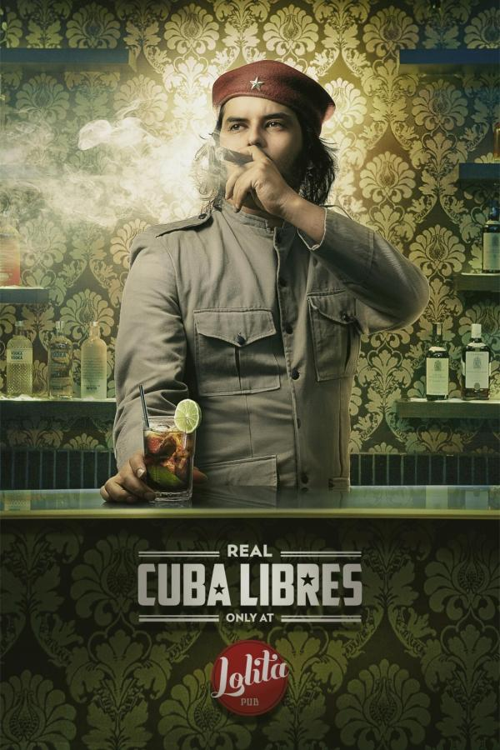 + 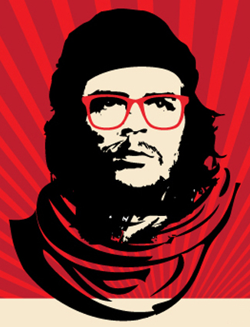

Главное чтоб образ получился не столько «хипстерским» или комичным, а скорее свободным, городским и стильным.
Задача персонажа объяснить со свойственной команданте горячностью условия тарифа.
Ролик:
Сюжетная линия ролика начинается как в сером городе появляется яркий человек, наш персонаж. Он одет в сдержанную гамму, но некоторые предметы на нём окрашены в корпоративные цвета, он идёт по городу, вдруг останавливается и присматривается. Следующая сцена он в магазине приобретает балончик краски. Затем общий план на котором он закрашивает на билборде надпись «1000 минут + 1000 Мб за кучу денег» . Конкретно он перечёркивает надпись кучу денег и пишет БЕСПЛАТНО!
Можно выпустить серию роликов. Связанных одной идеей «разумного бунта», где сначала показывалась выгода тарифа, а в финальном «пэкшоте» изображается наш герой с характерным жестом например держа высоко мобильник на экране которого 1000³ или название тарифа.
POS материалы:
Основой pos материалов может быть как и «финалка» ролика так и ключевой кадр с зачеркиванием надписи. Стиль визуала очень лаконичный и чистый, никаких стилизаций под коммунизм и лишних фильтров. Качественное фото и вменяемый шрифтовой набор. Как на примере.

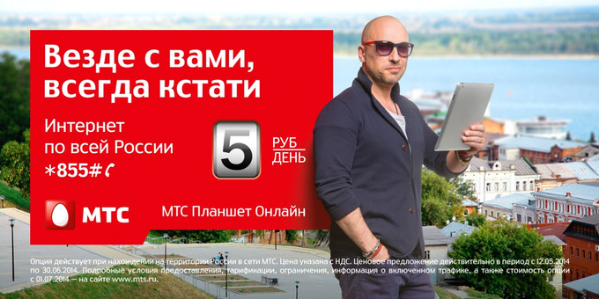

Баннер
Моушн баннер для сети, может дублировать кадры из ролика для закрепления персонажа.
Также это могут быть тизеры в которых обыгрываются всякие революционные «штуки».
Например первая заставка в кадре плакат с Че Гиварой, через мгновение выясняется что это не плакат, а просто наш персонаж стоял на фоне Кубинского флага, он отходит в сторону одевает очки и демонстрирует мобильник с надписью 1000³ или название тарифа.
Дополнение
Отличной поддержкой тарифа станет рекламная игра с возможностью выиграть туристическое путешествие на Кубу

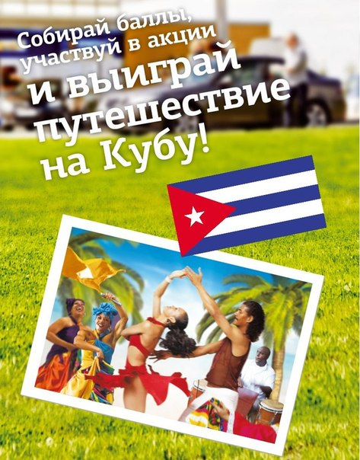

«Callbee. Три желания»
Слоган:
Три желания – одно пополнение

Описание:
Трудно определить тариф с очевидной выгодой? Слишком много желаний? Решение новый план «Callbee. Три желания». Ежемесячный бонус в размере 1000 минут внутри сети и 1000 минут в другие сети, позволит общаться столько, сколько ты хочешь. А бесплатно начисленные 1000 Мб позволит оставаться онлайн весь месяц совершенно бесплатно. Одно пополнение – три желания!
Простая и прямолинейная концепция делающая ставку на основные потребности потребителя мобильных услуг.
Особенность этого пакета максимально практичная для производства рекламы и визуальной поддержки идеи. Изобразить желание довольно просто. Это может быть и цилиндр с шляпой как у фокусника, и просто материализация мыслей и упакованные с бантом подарки, золотая рыбка и волшебная палочка. А чтоб обозначить тройную выгоду достаточно увеличить количество объектов в трое.
Окончательная лояльность клиентов достигается посредством ярких стильных персонажей.

Ролик:
Место действия ролика домашняя вечеринка, светлый интерьер. День, среди гостей выделяются трое: мужчина со вкусом одетый, в одежде присутствуют элементы в тон корпоративных цветов «Callbee» – это наш герой, кроме него парень в красной майке с неухоженной причёской (мтс) и строгая девушка неопределённого возраста в жёлто чёрной гамме (velcom). Подают торт, кадр на парня в красной майке он слишком громко досасывает последние капли лимонада через трубочку из стеклянного стакана, Девушка смущается, так как в этот момент у неё бурлит в животе. Финал ролика нашему герою достаются три сочных куска торта, на них кремом изображены минуты и мегабайты, на заднем плане расстроенные девушка и парень у каждого по одному кусочку, не самого аппетитного вида. Динамический пэкшот задуваются свечи (или разлетаются конфети) развеивается дым становятся видны условия тарифа на фирменной подложке.

Можно сделать серию роликов по аналогичному сценарию изменив условия и среду.
Друзья делят пиццу, участники Шоу выбирают ячейки, люди садятся в кафе за забронированные столики разной вместительности.

POS материалы:
На постерах логично изобразить ключевую сцену из ролика, где герой держит три торта например, а позади огорчённые гости с одним. Стиль плакатов очень чистый, без лишних деталей передающий настроение простоты, открытости и праздничности. Крупно выделены слова «1000 минут внутри сети + 1000 минут в другие сети + 1000 Мб»

Баннер
Банер в поддержку плана может отличаться от основного визуала сюжетом, но не стилем.
На фоне чистого неба один за одним появляются три фонарика желания на одном написано 1000 минут внутри сети на втором 1000 в другие сети на последнем 1000 Мб. Фонарики окрашены в корпоративные цвета. В конце появляется телефон на экране большая цифра три и слоган тарифа.

Дополнение
Для поддержки вывода продукта на рынок, можно проработать механизм стимулирование «старых» абонентов, запустив акцию «Исполни желания друзей». Условия: подключи друга или родственника на тариф «Три желания» и получи аналогичный бонус на три месяца к своему (любому) тарифу.
Вирусной рекламой может стать популяризация так называемых писем счастья, можно переименовать их в письма желания.
«Callbee. Тривиум»
Слоган:
Не нужно менять телефон, чтобы быть «смарт»
Описание:
(лат. trivium — перекрёсток трёх дорог). Латинское название тарифа уже подкупает своей оригинальностью и интеллектуальностью. Упор будем делать на рационализм и очевидную выгоду + современность и стиль. Главное не сделать визуально продукт слишком элитарным и заведомо дорогим.
Всё имеет цену. Но разумность бесценна. Новый тарифный план «Тривиум» , когда цифры имеют значение. Ежемесячное пополнение на 1000 минут внутри, 1000 минут в другие сети и 1000 Мб - бесплатно. Говори, изучай, качай. Не нужно менять телефон, чтобы быть «смарт»
Слишком серьёзный тон можно разбавить например лёгкой современной музыкой, важно избавить посыл от пафоса.
Для рекламной компании подойдёт простой и универсальный ключ – это цифра три, которая перемещаясь в угол надстрочного написания возводит объекты в третью степень. Подтверждая их высокую значимость.
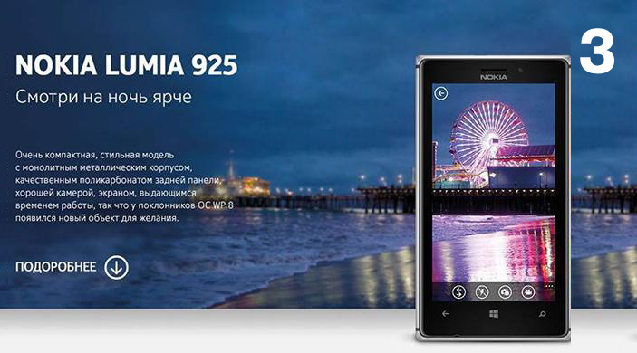
Ролик:
Сюжет видео представляет нам молодого человека одетого в стиль «кэжл», в очках и лёгкой майке, идущего по светлому городу. Начинается дождь и он видит как зонт в руках у девушки не справляется, он достаёт телефон и отправляет ей по воздуху цифру три, чтоб она стала третьей степенью у зонта и капли стали перестали падать в радиусе увеличенном втрое. Девушка очень рада. Подходя к зданию он замечает кошку забравшуюся на дерево от злой собачки, он проделывает тот же фокус с мобильником и кошка прогоняет пса львиным рыком. Торопясь заходит в офис где уже идёт совещание на доске маркером написано много цифр и знаки вопроса, он всё стирает и пишет 1000, коллеги сидящие за столом начинают переглядываться, он опять возводит всё в куб и все начинают ободряюще кивать. Финальный пэкшот он стучит пальцем по виску потом там появляется цифра три. Слоган.
Серия роликов может быть привязана к сезонам. Для тёплого времени свой ролик, для холодного свой.

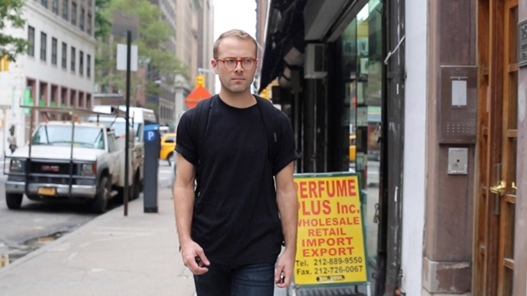
Цифры в ролике могут иметь прятный объём , это будет проще затем отобразить в печатной продукции.
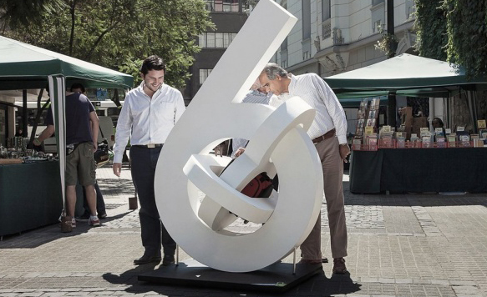

POS материалы:
Рекламный постер может отображать героя рекламного ролика подставляющего третью степень к большой объёмной цифре 1000, снизу подпись минут внутри сети, минут в другие сети, мегабайт в окружении остальных персонажей из видео или только его одного.

Баннер
В динамичном баннере можно снова обыграть тему возведения в куб и объёмных цифр. Например на белой доске весьма условно нарисован смартфон, рука подвигает к нему третью степень и он становится объёмным, а сама доска оказывается слишком приближенной цифрой 1000.
Условия тарифа. Лицо в очках поправляет тройкой у виска. Слоган.

Дополнение
Прекрасной сувенирной поддержкой данного рекламного предложения будут стикеры или магниты цифры три.
Можно в преддверии выхода тарифа запустить спам рекламу в стиле трейлера кино с цифрой три на финальной заставке и надписью «скоро...». Оставляя намёк на продолжение блокбастера, «подогревая» интерес публики.

Примечание.
Данные варианты скорее общие и «стратегические» схемы. Можно и нужно вести более концентрированную атаку. Для этого потребуется информация и исследовательский процесс. Во-первых и это самое важное, это условия тарифа, его конкурентоспособность и те нюансы которые могут сыграть решающую роль в борьбе с аналогами. Например сгорают ли минуты с приходом нового месяца или устанавливается вместе с мегабайтами необходимое ПО. Ну и кроме того нужно знать задачи которые перед собой ставит сам клиент, его корпоративный план, привлечь к себе внимание или чисто коммерческие показатели или что-то ещё. Ну и немаловажно качество исполнения, хорошую идею можно загубить бездарным монтажём и наоборот слабый концепт с лёгкостью можно раскрутить безупречностью подачи.
Спасибо за внимание.

